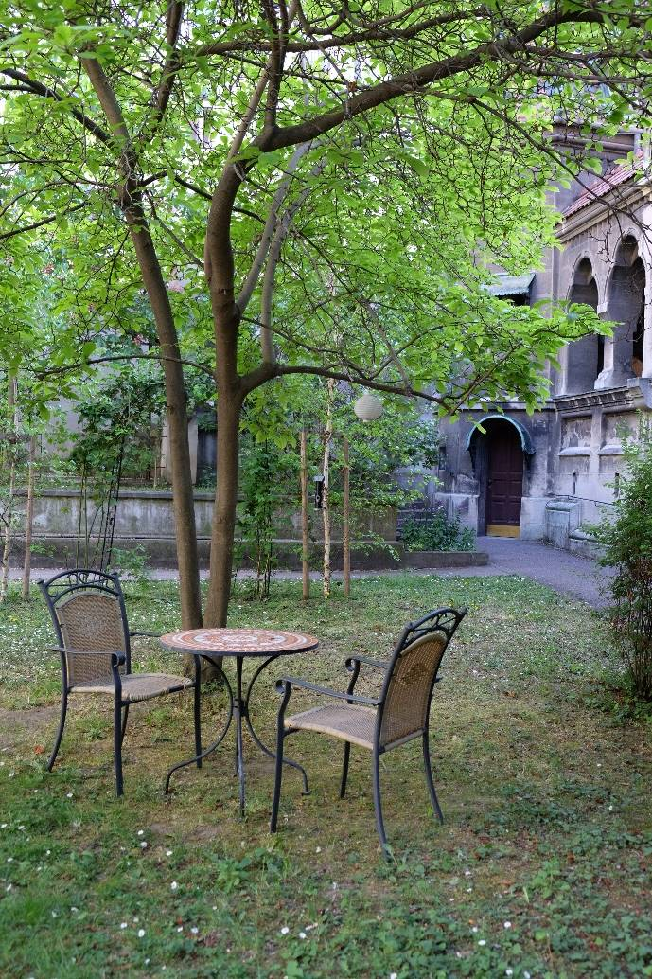
Unsere Klimaoase ist zurzeit wegen Überfüllung geschlossen.

Wir bitten um Ihr Verständnis
und hoffen, Sie zu einem
späteren Zeitpunkt begrüßen
zu dürfen.

Ihr Klimaoasen-Team

